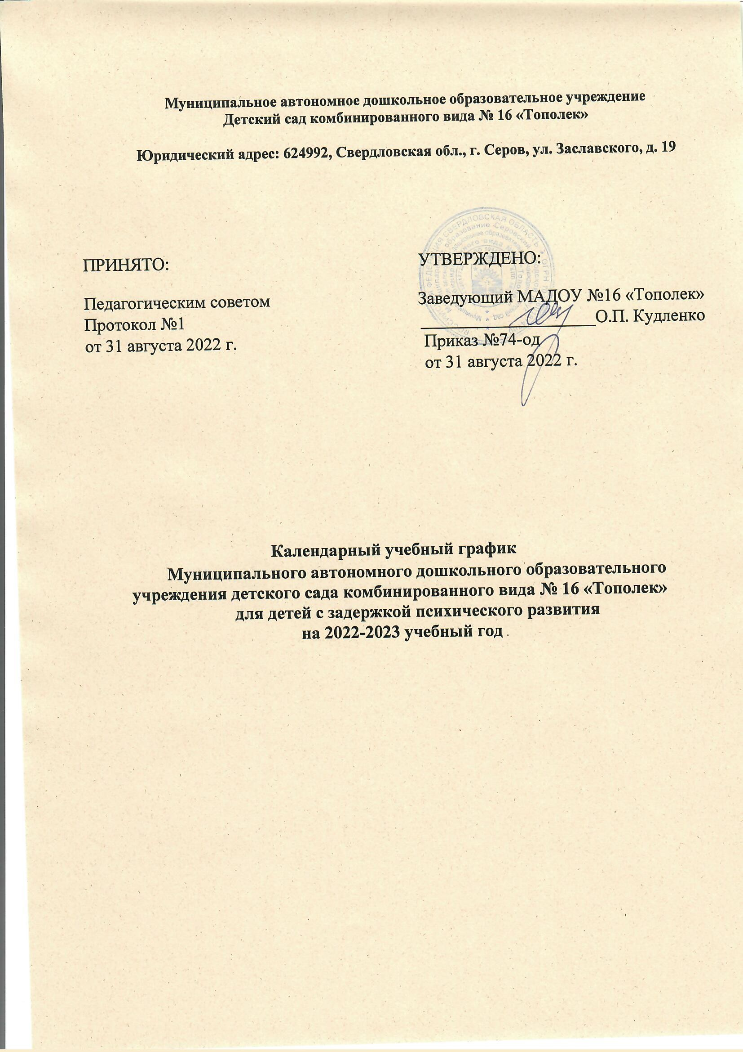

Пояснительная записка

Календарный учебный график регламентирует общие требования к организации образовательного процесса в 2022 — 2023 учебном году в Муниципальном автономном дошкольном образовательном учреждении детском саде комбинированного вида № 42 «Огонек».
Календарный учебный график разработан в соответствии с:
- Законом Российской Федерации «Об образовании» от 29.12.2012г. № 273-ФЗ;
-Приказом Министерства образования и науки Российской Федерации (Минобрнауки России) от 17 октября 2013 г. № 1155 «Об утверждении федерального государственного образовательного стандарта дошкольного образования»;
- Приказом Министерства образования и науки Российской Федерации от 31.07.2020 № 373 «Об утверждении порядка организации и осуществления образовательной деятельности по основным общеобразовательным программа-образовательным программам дошкольного образования»;
- Постановлением Главного государственного санитарного врача РФ от 30 июня 2020 г. ГМ 16 «0б утверждении санитарно-эпидемиологических правил СП 3.1/2.4.3598-20 «Санитарно-эпидемиологические требования к устройству, содержанию и организации работы образовательных организаций и других объектов социальной инфраструктуры для детей и молодежи в условиях распространения новой коронавирусной инфекции (COVID-19)»;
- Санитарно-эпидемиологическими правилами и нормативами СанПиН П 2.4.364820 «Санитарно-эпидемиологические требования к организациям воспитания и обучения, отдыха и оздоровления детей и молодежи»;
- Санитарными правилами и нормами СанПиН 1.2.3685-21 «Гигиенические нормативы и требования к обеспечению безопасности и (или) безвредности для человека факторов среды обитания»;
- Примерной адаптированной основной образовательной программой дошкольного образования» для детей с задержкой психического развития одобренной решением Федерального учебно-методического объединения по общему образованию, протокол от
07.12.2017 г. № 6/17;
- Проектом Постановления Правительства Российской Федерации «О переносе выходных дней в 2023 году» (подготовлен Минтрудом России 23.06.2022).
Содержание календарного учебного графика включает в себя следующие сведения:
- режим работы учреждения;
- продолжительность учебного года;
- количество недель в учебном году;
- сроки проведения оздоровительного периода, его начало и окончание;
- сроки проведения мониторинга достижения детьми планируемых результатов освоения основной общеобразовательной программы дошкольного образования;
- праздничные дни.

Режим работы учреждения — 10 часов (с 7.30 — 17.30).
Рабочая неделя — 5 дней, суббота и воскресение — выходные дни.
В календарном учебном графике учтены нерабочие (выходные и праздничные) дни. Продолжительность учебного года составляет 36 недель (1 и 2 полугодия).
Проведение мониторинга достижения детьми планируемых результатов освоения основной общеобразовательной программы дошкольного образования предусматривает организацию первичного и итогового мониторинга.
Организация оздоровительного периода в детском саду (летний период) имеет свою специфику и определяется задачами воспитания в дошкольном учреждении.

КАЛЕНДАРНЫЙ УЧЕБНЫЙ ГРАФИК
на 2022-2023 учебный год
1.Режим работы учреждения
Продолжительность учебной недели |  |  | 5 дней (с понедельника по пятницу)
Время работы возрастных групп |  |  | 10 часов в день (с 7.30 до 17.30 часов)
Нерабочие дни |  |  | Суббота, воскресенье и праздничные дни
2.Продолжительность учебного года
Учебный год | с 01.09.2022 г. по 31.05.2023 г. |  |  | 36 недель
полугодие | с 01.09.2022 г. по 30.12.2022 г. |  |  | 16 недель
II полугодие | с 09.01.2023 г. по 31.05.2023 г. |  |  | 20 недель
З.Мониторинг достижения детьми планируемых результатов освоения основной общеобразовательной программы дошкольного образования
Наименование | Сроки |  |  | Количество дней
Первичный мониторинг | с 01.09.2022 г. по 15.09.2022 г. |  |  | 2 недели
Итоговый мониторинг | с 15.05.2023 г. по 28.05.2023 г. |  |  | 2 недели
4. Оздоровительный период, праздничные (нерабочие) дни
4.1. Оздоровительный период
 |  | Сроки/даты |  |  | Количество недель/ праздничных дней
Летний |  | с 01.06.2023 г. по 31.08.2023 г. |  |  | 14 недель
4.2.Праздничные дни
День народного единства |  | 04.11.2022 г. |  |  | 1 день
Новогодние праздники |  | с 31.12.2022 г. по 08.01.2023 г. |  |  | 9 дней
День Защитника Отечества |  | 23.02.2023 г - 26.02.2023 г. |  |  | 4 дня
Международный женский день |  | 08.03.2023 г |  |  | 1 день
Праздник весны и труда |  | 01.05.2023 г. |  |  | 1 день
День Победы |  | 08.05-09.05.2023 г. |  |  | 2 дня
День России |  | 12.06.2023 г. |  |  | 1 день

